光纤光栅在微波光子滤波器中的应用
来源：互联网
光纤光栅具有体积小、质量轻、波长选择性好、不受非线性效应影响、偏振不敏感、带宽范围大、附加损耗小、器件微型化、耦合性能好，可与其他光纤器件融成一体等特性；而且光纤光栅制作工艺比较成熟，易于形成规模生产，成本低，具有很好的实用性，其优越性是其他许多器件无法替代的。这使得光纤光栅以及基于光纤光栅的器件成为光学领域理想的关键器件之一^{[1-6]}。
微波光子滤波器是微波光子学中的关键器件之一，可用于代替传统的方法来处理射频（RF）信号，即将RF信号直接调制光载波，并在光域内进行处理。该滤波器具有高紧凑性，电磁环境下高兼容性，体积小且易于安装等优点，随着人们对宽带通信容量不断增长的需求，微波光子滤波器逐渐成为国内外众多学者研究的热点^{[7]}。鉴于光纤布拉格光栅（FBG）独特的波长选择特性，近年来提出了许多基于FBG的微波光子滤波器结构。纵观国内外的报道，从最初利用光纤光栅色散特性到利用其延时得到连续可调谐滤波特性，微波光子滤波器在光纤光栅制作工艺等技术发展的推动下，性能不断改善，并逐步实现实用化。
1、基于FBG的微波光子滤波器
目前有两大类微波光子滤波器，一类是以光纤环作为延迟单元，另一类是以光纤光栅作为延迟单元。光纤环作为延迟单元在实现可调谐性和可重构性上遇到了困难，而光纤光栅作为延迟单元具有很大的灵活性，且能比较容易地实现多抽头。
1.1、微波光子滤波器的理论分析^{[8]}
图1为基于单光源的微波光子滤波器工作原理图，多光源微波光子滤波器的工作原理与其相同。RF信号x（t）经过电光调制器（EOM）调制到光载波上，经过1×N分光器将光分成N路，在每路中，光强受到了可控的调节w_{n}（ n=0，1，2，⋯，N-1），并经过不同的延时，然后N束光经N×1耦合器输入到光电探测器（PD）中进行检测，输出的RF信号表示为:
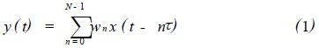
比较输入和输出，可以得到微波光子滤波器的传输函数:
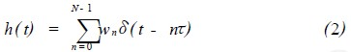
对应的频域响应为:
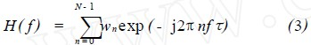
从传输函数的频域响应可以看出，决定滤波器响应的两个重要因素是每一路的权重wn 和延时 nτ。权重w_{n}决定了滤波器传输函数的形状，而延时单元τ决定了自由频谱范围（ FSR） ，自由频谱范围为1/τ。
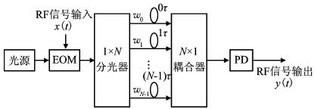
图1 微波光子滤波器的工作原理
1.2、基于FBG的微波光子滤波器的工作原理
图2为典型的基于FBG阵列的微波光子滤波器的结构。经过EOM后的宽带光进入由多个FBG组成的光栅阵列中，每个FBG的中心反射波长和反射率均不同，相邻两个FBG之间的距离均为l。根据FBG反射波长，调制的宽带光被切割成和光栅数目相同的光束，光束的宽度由光栅的反射带宽决定。宽带光中，波长为λ0附近的光被第一个光栅反射，波长为λ1附近的光则透过第一个光栅被第二个光栅反射，以此类推。由于λ0，λ1，⋯，λN的反射光之间因为反射点的空间位置不同，因此相邻之间有一定的时延。
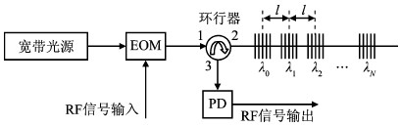
图2 基于FBG阵列的微波光子滤波器的结构
基于FB G 阵列的微波光子滤波器的权值由每个光栅的反射率决定，而单位延时τ由相邻FBG之间的距离l决定，即
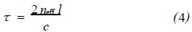
式中neff为有效折射率，c为真空中的光速。
2、基于FBG的几种典型微波光子滤波器的结构
利用FBG构成微波光子滤波器的结构非常灵活。根据FBG不同的应用方式可分为FBG阵列、特殊结构的FBG、FBG对、啁啾光纤光栅环等结构。
2.1、利用FBG阵列^{[9]}
图3为一种利用FBG阵列构成的微波光子滤波器的结构。可调谐激光器的输出光被RF信号外调制后由光纤分光器送入到FBG阵列中，在每一路中，光载RF信号被FBG阵列分割成与FBG数目相同的光束，所有的反射信号经过不同的延时均通过光纤环行器注入到光纤耦合器中，耦合器输出的信号再由PD进行检测。
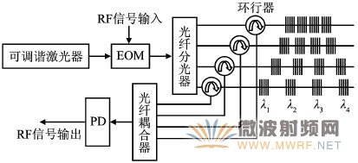
图3 FBG阵列构成的微波光子滤波器的结构
该结构的优点是通过改变可调谐激光器的波长可以选择工作的光纤光栅，因此其频率响应可以很容易地实现调谐，是一种可调谐的带通滤波器。但这种滤波器除了精度不易控制以外，要想得到更大的调谐范围，就需要增加FBG的个数，因此结构比较复杂。
2.2、利用特殊结构的FBG
随着FBG的发展，各种特殊结构的FBG相继问世，图4为利用超结构FBG构成的微波光子滤波器的结构^{[10]}。超结构FBG的折射率调制是周期性间断的，其反射谱是一组分立的反射峰。如果在 FBG间加入色散介质，则不同的峰将会经历不同的 时延，相当于光经过一系列不同波长不同反射率的 光纤光栅后产生一系列的光抽头。
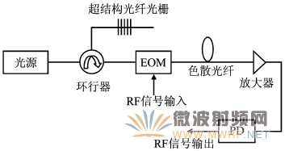
图4 利用超结构FBG构成的微波光子滤波器的结构
利用超结构FBG构成的微波光子滤波器，可实现带通响应，且结构简单，但其难点在于超结构FBG的制作非常复杂，为保证FBG的反射峰幅度以中心波长对称分布，其制作工艺非常严格。
2.3、利用FBG和掺铒光纤^{[11]}
图5为利用FBG和掺铒光纤的高Q值带通微波光子滤波器的结构。其中，FBG1的反射率为50%，FBG2的反射率为100%，调制光通过耦合器进入到FBG对中，其中一半信号被FBG1反射回来，另一半经过掺铒光纤的放大后被FBG2全部反射到FBG对中，通过掺铒光纤放大后再次进入到FBG1中，FBG1又耦合近一半的信号输出，而被FBG1再次反射的另一半的信号再次经过上述的过程，这样信号被FBG对向前向后不断地反射和延时形成了脉冲响应的大量抽头，并且不同抽头之间的延时都是相同的。该结构在FBG对中引入了掺铒光纤从而实现了高Q值，但掺铒光纤的长度受到一定限制，该滤波器不能实现可调谐性。
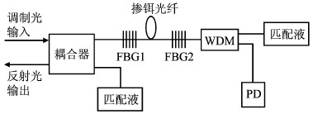
图5 利用FBG和掺铒光纤的高Q值带通微波光子滤波器的结构
2.4、利用啁啾光纤光栅环^{[12-13]}
中国浙江大学的研究人员根据FBG的特性提出了两种新颖的滤波结构:可调谐无限脉冲响应（IIR）滤波器和可调谐陷波滤波器。它们都基于啁啾光纤光栅（CFBG）环，其FSR可通过改变光载波波长实现连续调谐。
图6为利用CFBG和光纤环构成啁啾光纤光栅环的可调谐IIR微波光子滤波器的结构。调制光信号注入耦合器中，耦合器的输入端2和输出端4通过光纤构成光纤环，在环中设置环行器，环行器的端口3串接若干个不同工作波长的CFBG，这样光信号在光纤环中被CFBG阵列切割延时，并通过环行器返回到耦合器的输入端2，得到不同的抽头响应后通过耦合器的输出端3输出。改变输入光的波长可以选择不同的CFBG，这样光信号在环中走的距离不同，延时就不同，从而改变滤波器的FSR。
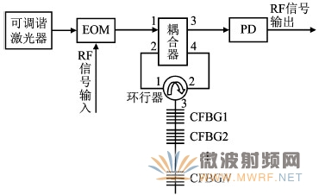
图6 可调谐IIR微波光子滤波器的结构
图7为利用CFBG和光纤环构成啁啾光纤光栅环的可调谐陷波滤波器的结构，与可调谐IIR滤波器结构不同，在耦合器的输出端3和4通过光纤构成光纤环，耦合器输出的两个强度相同的信号在环中沿相反方向传输，分别经过CFBG切割反射后经历了不同的延时，并从耦合器的输入端2输出。两个抽头的光程差由相应的CFBG在光纤环中的位置和输入光波长决定。由于采用的是CFBG，因此该陷波滤波器的FSR可连续调谐。与IIR结构相比，其主要缺点是:由于有1/2的光信号返回到原光信号的入射端，因而存在3dB的光损耗；同时，为了避免光反射进可调谐激光器，还需在光路中放置光隔离器。
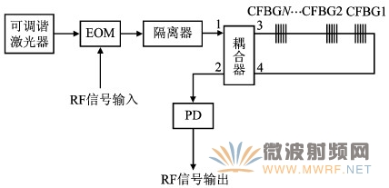
图7 可调谐陷波滤波器的结构
IIR滤波器和陷波滤波器均利用了啁啾光纤光栅环实现不同特性的滤波功能，且都可调谐。采用更多CFBG的滤波器，两者可以实现更大范围的调谐，但结构会更加复杂。另外可以通过控制CFBG在光纤环上的位置来保证调谐的精度。
3、结论
由于FBG具有独特的波长选择特性，因而可用来更加灵巧地构建微波光子滤波器，而在构成方式上，利用CFBG代替FBG可以实现连续调谐，且结构比较简单；另外可以利用特殊结构的光纤光栅构成微波光子滤波器，但其制作比较复杂，精度难以控制，可以考虑用多个FBG代替特殊结构的光纤光栅实现特殊结构光纤光栅的滤波功能。近几年来利用CFBG环构成微波光子滤波器的结构屡见报道，理论和试验都证明，这种方式不仅结构简单，而且滤波功能更完善，如果在光纤环中加入掺铒光纤，可实现高Q 值和连续可调谐的微波光子滤波器，相信这将是微波光子滤波器的发展趋势。
参考文献
[1]王齐春，何建国. 微波光子研究动态[J]. 光电子技术，2002 ，22 (4) :206-210.
[2]李惠萍，王庆压，秦莉，等. 光纤光栅特性分析[J]. 光电子·激光，2001 ，12 (1) :26-29.
[3]黄雯，韩一石，何赛灵. 光纤光栅最佳切趾函数的研究[J]. 光电子·激光，2002 ，13 (12) :1247-1251.
[4]杨亦飞，张伟刚，刘波，等. 一种新颖的宽带可调光纤光栅滤波器[J]. 光电子·激光，2005 ，16 ( 8) : 910- 912.
[5]SANSONETTI P. Novel passive fiber grating based devices [C ]/ / Proceedings of 24th ECOC. [S. l.]: ECOC Press ，1998 (1) :187-188.
[6]严金华，何赛灵. 基于光纤光栅的用于光通信及传感的一些器件研究[D] . 杭州:浙江大学，2007 :1-39.
[7]CAPMAN Y J ，NOVA K D. Microwave photonics combines two worlds[J]. Nature Photonics ，2007 (1) : 3192330.
[8]卢金跃，池灏，章献民. 微波光子滤波器的理论和实验研究[D] . 杭州:浙江大学，2006.
[9]ZHANG W，WILL IAMS J A R. Fibre optic bandpass t ransversal filter employing fiber grating arrays [J]. Electronics Letters ，1999 ，35 ( 12) : 1010- 1011.
[10]GWANDU B A L ，ZHAN G W ，WILL IAMS J A R. Implementation of microwave photonic filtering using a profiled super structured fiber Bragg grating and dispersive fibre [C ]/ / Proceedings of Microwave Photonics. 2002 : 113-116.
[11]HUNTER D B ，MINASIAN R A. High Q microwave optical filters using an active fiber grating pair structure [C ]/ / Proceedings OFC′97. [S. l .]: OFC Press ，1997 :340-341.
[12]池灏，章献民，沈林放. 基于光纤环的可调谐微波光子滤波器[J]. 光电子·激光，2006 ，17 (1) :17-19.
[13]TA YLOR J D ，CHEN L R. Simple reconfigurable photonic microwave filter using an arrayed waveguide grating and fiber Bragg gratings [J]. IEEE Photonics Technology Letters ，2007 ，19 (7) :510-512.
作者：祁春慧、裴丽、郭兰、吴树强、赵瑞峰，北京交通大学，光波技术研究所，全光网与现代通信网教育部重点实验室

